
ОТЧЕТ о проведении мероприятий по охране труда, посвященного Всемирному дню охраны труда 28 апреля 2025 года в МБОУ Каркалинская ООШ имени «Галии и Замита Рахимовых»

Всемирный день охраны труда – это дополнительная возможность напомнить всем работникам, что каждый человек должен работать, прежде всего, профессионально. А это значит – с соблюдением всех норм и правил безопасности. Исходя из этого, по школе был издан приказ от 04.04.2025 года № 31/1 о проведении месячника по охране труда, а также разработан план месячника по охране труда и создана комиссия.
Коллектив школы был своевременно проинформирован. С момента начала и до окончания проведения дней, недель, месячников охраны труда были вывешены на видном месте плакаты.
В рамках данного мероприятия комиссией по охране труда в школе проделана следующая работа:
1. Проведен анализ состояния условий и охраны труда, внутренний аудит наличия документации по охране труда в учреждении.
2. Проверены наличие инструкций по охране труда для работников по видам работ, наличие журналов проведения всех видов инструктажей, обеспеченность средствами индивидуальной защиты, проведения медицинских осмотров работников школы, наличие медицинских аптечек, первичных средств пожаротушения, состояние санитарно-бытовых помещений.
3. Проведен круглый стол по обучению и повышению квалификации сотрудников школы в области охраны труда и действующего трудового законодательства.
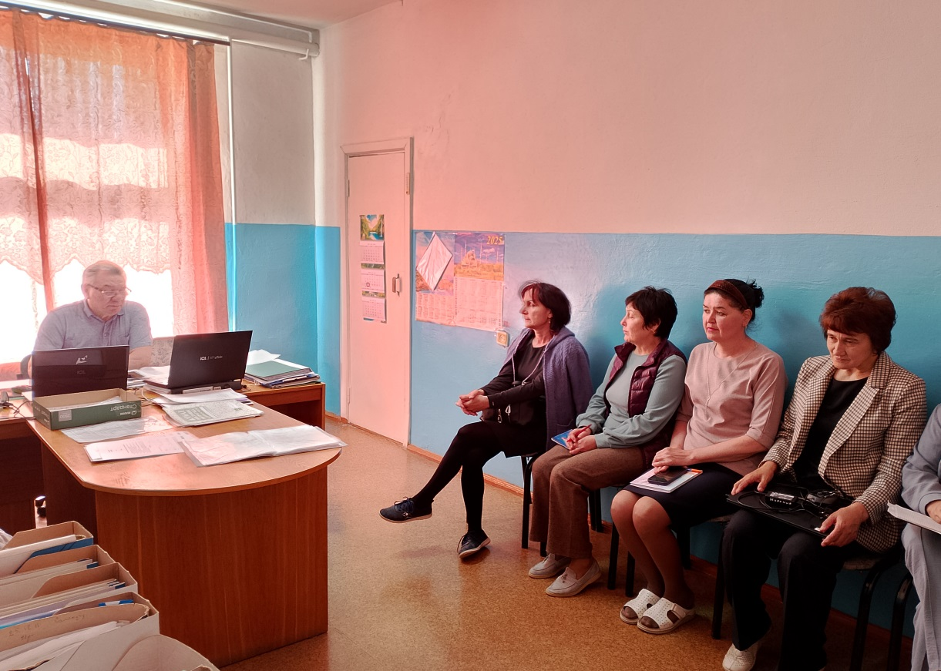

4. Проведены инструктажи по предупреждению пожарной и антитеррористической безопасности участников образовательного процесса. Регулярно проводятся тренировки эвакуации детей и работников в случае возникновения ЧС.
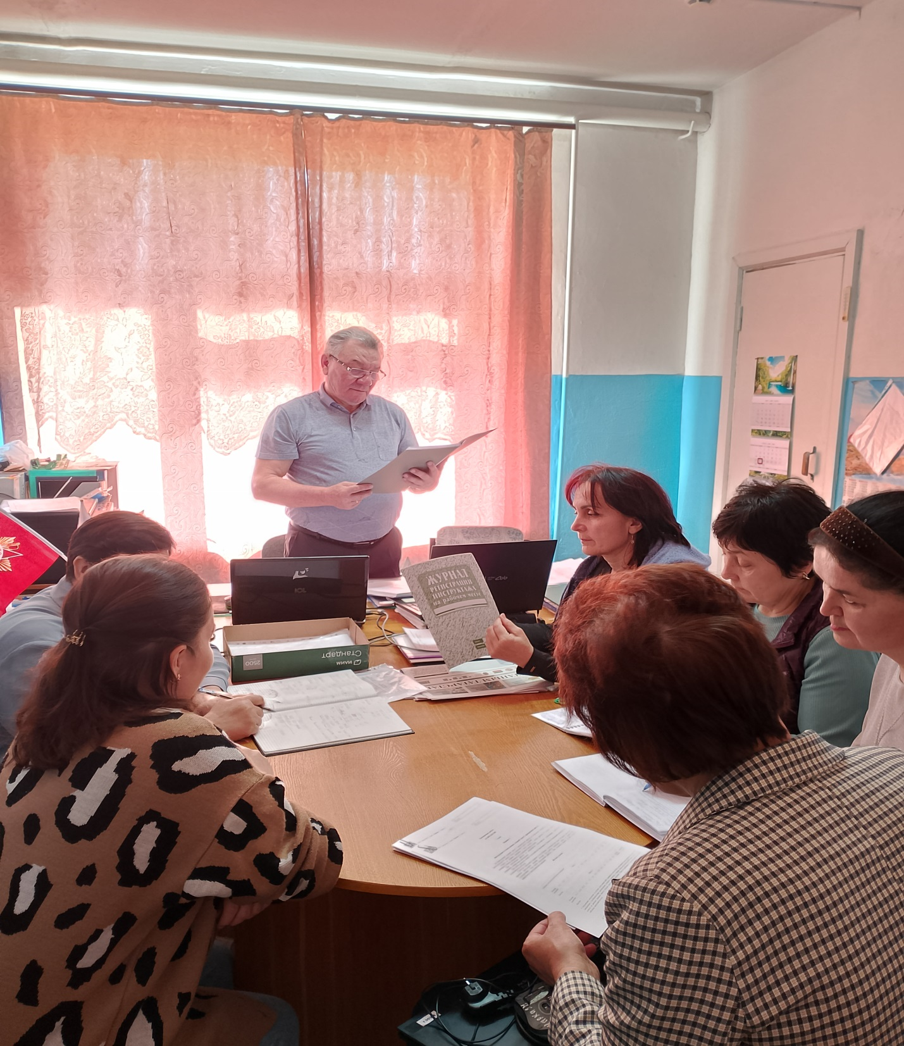
5. Проведена проверка рабочих и ученических мест соответствию техники безопасности, правил и норм по охране труда.
6. Огнетушители исправны, находятся в коридорах, в кабинетах, в фойе, все пронумерованы. План пожарной эвакуации размещен в коридорах школы на каждом этаже.
7. Проведена проверка обучения учащихся безопасности:
- обеспечение безопасности в классах;
- нормализация санитарно-гигиенических условий;
- обеспечение режимов труда и отдыха учащихся.
8. У всех работников имеются личные медицинские книжки. Ежегодно проводится медицинское обследование работников школы.
9. Осуществлена проверка производственной санитарии в классах: - параметры микроклимата в учебных помещениях;
- вентиляция;
- требование к освещению;
- электробезопасность;
- пожаробезопасность.
10. На территории школы был проведен экологический субботник.
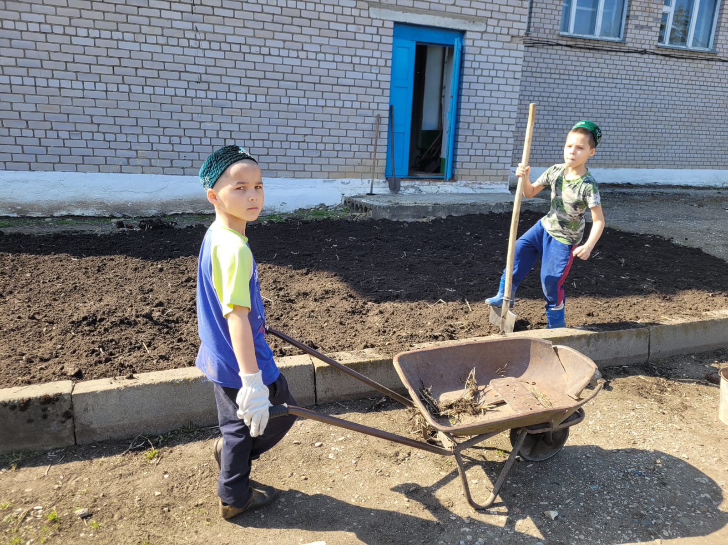

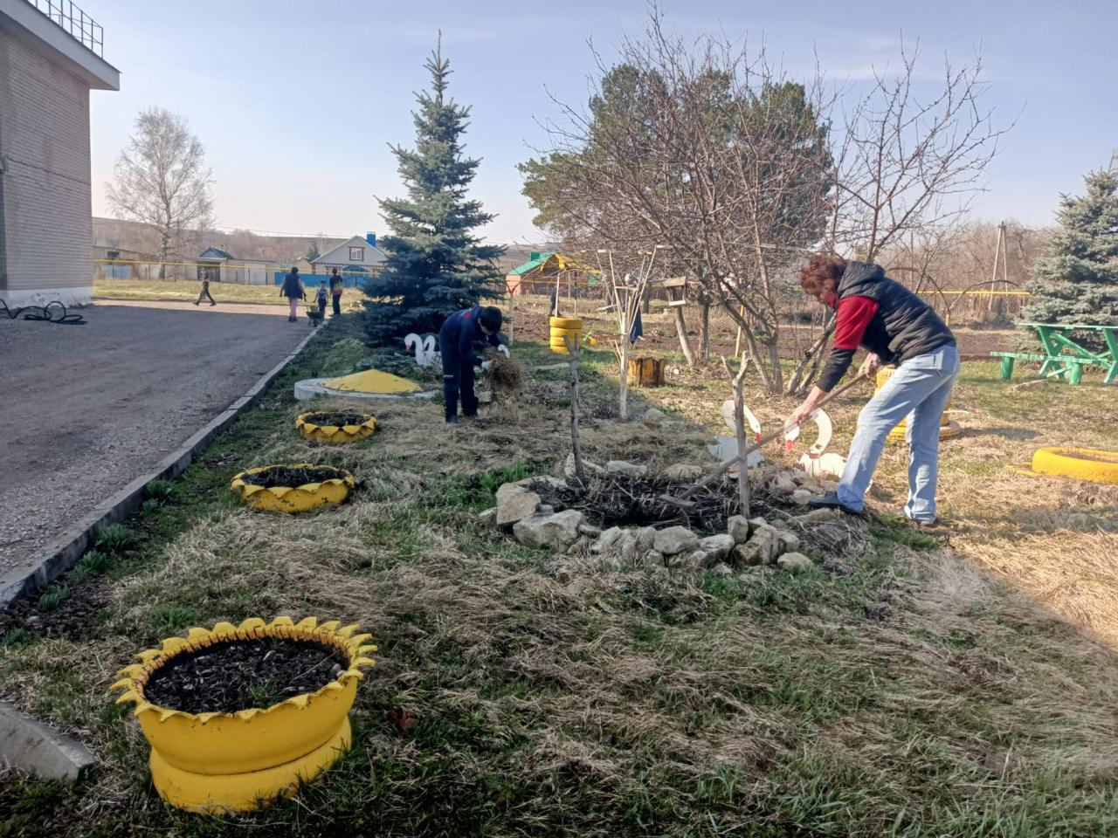
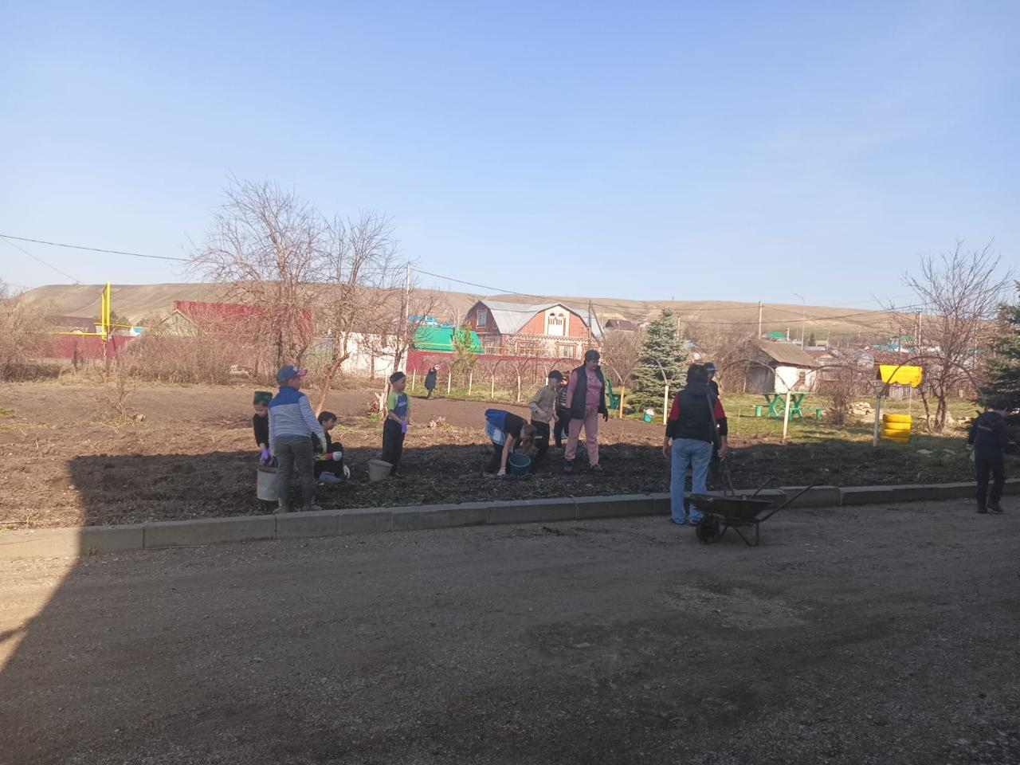

11. На классных часах обучающиеся были ознакомлены с инструкциями по технике безопасности в кабинетах, с правилами поведения на массовых мероприятиях, с правилами дорожного движения. В ходе классного часа анализировались различные ситуации, рассматривались вопросы профилактики детского травматизма, дорожно-транспортных происшествий и пожарной безопасности.

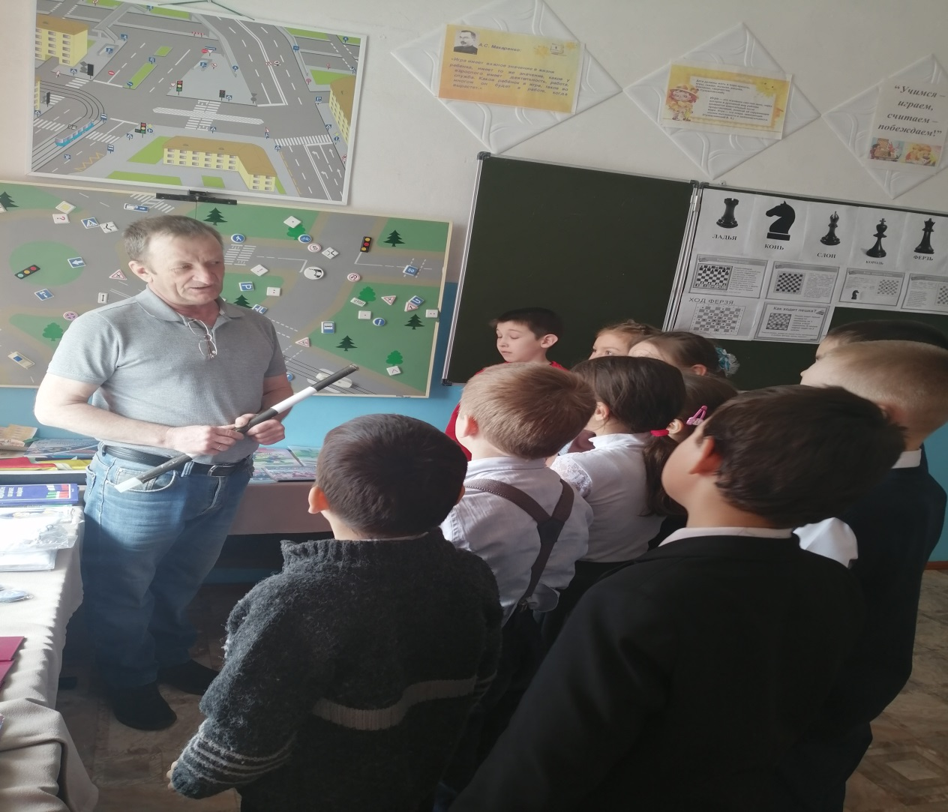

12. Обновлен уголок по охране труда в фойе первого этажа.
Во время проведения месячника охраны труда не было случаев производственного травматизма и нарушений правил и норм охраны труда, не было ни одного предупреждения нарушений требований по охране труда. Необходимо обратить внимание на активное участие работников школы в проводимых мероприятиях, в обсуждении предложенных вопросов улучшении качества знаний работников в области охраны труда, знания инструкций по охране труда. По окончании месячника в школе было проведении заседания комиссии по охране труда по итогам проведения месячника. На основании вышеизложенного можно сказать, что в учреждении ведется работа по созданию безопасных условий сохранения жизни и здоровья обучающихся и всех работников, а также материальных ценностей от возможных несчастных случаев, пожаров аварий и других чрезвычайных ситуаций.

